ФЕДЕРАЛЬНОЕ АГЕНТСТВО ЖЕЛЕЗНОДОРОЖНОГО ТРАНСПОРТА
Федеральное государственное бюджетное образовательное учреждение высшего образования
«Петербургский государственный университет путей сообщения
Императора Александра I»
(ФГБОУ ВО ПГУПС)

Кафедра «Электрическая связь»

ПРОГРАММА
практики
«Научно исследовательская работа» (Б2.П.4)
для специальности
23.05.05 «Системы обеспечения движения поездов»

по специализации
«Телекоммуникационные системы и сети железнодорожного транспорта»

Форма обучения – очная, очно-заочная, заочная

Санкт-Петербург
2016
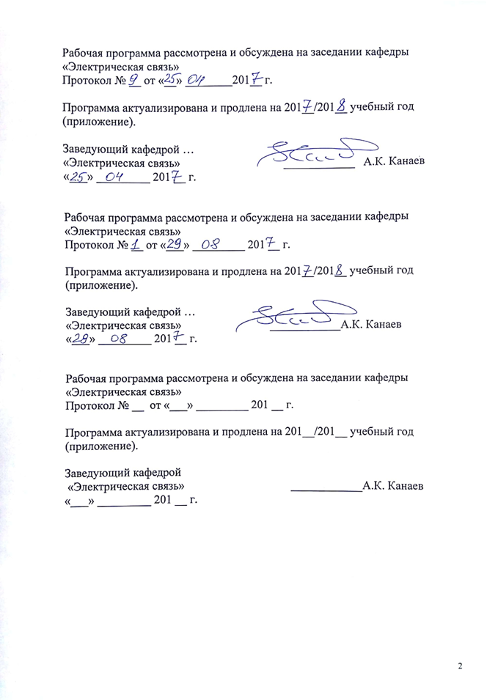


1. Вид практики, способы и формы её проведения

Программа составлена в соответствии с ФГОС ВО, утвержденным «17» октября 2016 г., приказ № 1296 по специальности 23.05.05 «Системы обеспечения движения поездов» по производственной практике «Научно исследовательская работа» (Б2.П.4).
Вид практики – производственная практика «Научно исследовательская работа», в соответствии с учебным планом подготовки специалиста, утверждённым 22.12.2016, протокол №4.
Тип практики - научно исследовательская работа.
Практика «Научно исследовательская работа» проводится для выполнения исследовательской части выпускной квалификационной работы (ВКР).
Способ проведения практики – стационарный (практика проводится в Университете, на кафедре «Электрическая связь») или выездной (на базовых предприятиях ж. д. транспорта, по заявкам которых выполняются выпускные квалификационные работы).
Форма проведения практики: практика проводится дискретно по периодам проведения практик – путём чередования в календарном учебном графике периодов учебного времени для проведения практик с периодами учебного времени для проведения теоретических занятий.
Практика проводится на предприятиях и научно-исследовательских подразделениях железнодорожного транспорта, транспортного строительства и других отраслей экономики, а также в структурных подразделениях университетского комплекса, соответствующих специальности подготовки.
Задачей проведения производственной практики «Научно исследовательская работа» является закрепление и углубление теоретической подготовки, обобщение и, систематизация и совершенствование знаний и умений обучающихся по будущей профессии, развитие способностей к самостоятельной научной работе и работе в научном коллективе, подготовка материалов по теме выпускной квалификационной работы (ВКР).

2. Перечень планируемых результатов обучения по практике, соотнесенных с планируемыми результатами освоения основной профессиональной образовательной программы

Планируемыми результатами прохождения практики являются: приобретение знаний, умений, навыков и/или опыта деятельности.
В результате освоения дисциплины обучающийся должен:
ЗНАТЬ: современные научные методы исследования технических систем и технологических процессов, способы анализа, интерпретации и моделирования на основе существующих научных концепций отдельных явлений и процессов с формулировкой аргументированных умозаключений и выводов, способы и средства планирования и реализации обеспечения транспортной безопасности; технические характеристики основных устройств обеспечения движения поездов.
УМЕТЬ: применять современные научные методы исследования технических систем и технологических процессов, проводить научные исследования и эксперименты; обеспечивать выполнение технологических операций по автоматизации управления движением поездов, решать инженерные задачи.
ВЛАДЕТЬ: способностью анализировать поставленные исследовательские задачи в областях проектирования и ремонта систем обеспечения движения поездов; способами сбора, систематизации, обобщения и обработки научно-технической информации.
ОПЫТ ДЕЯТЕЛЬНОСТИ:
владением способами сбора, систематизации, обобщения и обработки научно-технической информации, подготовки обзоров, аннотаций, составления рефератов, отчетов и библиографий по объектам исследования, наличием опыта участия в научных дискуссиях и процедурах защиты научных работ.
Приобретенные знания, умения, навыки и/или опыт деятельности, характеризующие формирование компетенций, осваиваемые в данной дисциплине, позволяют решать профессиональные задачи, приведенные в соответствующем перечне по видам профессиональной деятельности в п. 2.4 основной профессиональной образовательной программы (ОПОП).
Прохождение практики направлено на формирование следующих профессиональных компетенций (ПК), соответствующих виду (видам) профессиональной деятельности, на который (которые) ориентирована программа специалитета:
в научно-исследовательской деятельности:
- способностью анализировать поставленные исследовательские задачи в областях проектирования и ремонта систем обеспечения движения поездов (ПК-14);
- способностью применять современные научные методы исследования технических систем и технологических процессов, анализировать, интерпретировать и моделировать на основе существующих научных концепций отдельные явления и процессы с формулировкой аргументированных умозаключений и выводов (ПК-15);
- способностью проводить научные исследования и эксперименты, анализировать, интерпретировать и моделировать в областях проектирования и ремонта систем обеспечения движения поездов (ПК-16);
- способностью составлять описания проводимых исследований и разрабатываемых проектов, собирать данные для составления отчетов, обзоров и другой технической документации (ПК-17);
- владением способами сбора, систематизации, обобщения и обработки научно-технической информации, подготовки обзоров, аннотаций, составления рефератов, отчетов и библиографий по объектам исследования, наличием опыта участия в научных дискуссиях и процедурах защиты научных работ и выступлений с докладами и сообщениями по тематике проводимых исследований, владением способами распространения и популяризации профессиональных знаний, проведения учебно-воспитательной работы с обучающимися (ПК-18).
Прохождение практики направлено на формирование следующих профессионально-специализированных компетенций (ПСК):
- способностью применять теоретические положения теории цепей и теории передачи сигналов при расчёте параметров систем телекоммуникаций, оценке качества передачи, владением методами расчёта основных характеристик систем и сетей связи, а также методами оценки эффективности и качества этих систем с использованием систем менеджмента качества (ПСК-3.1);
- способностью применять методы расчёта параметров передачи линий связи и параметров взаимных влияний между ними\. Передаточных характеристик направляющих систем. Волоконно-оптических линий передачи, владением современной технологие й монтажа электрических и оптических линий, навыками проектирования линейных сооружений связи (ПСК-3.2);
- способностью применять принципы построения аналоговых и цифровых систем передачи сигналов, использовать оборудование волоконно-оптических систем передачи сигналов, демонстрировать знание системы передачи со спектральным разделением длин волн, организации узлов цифровой сети связи, нормирования электрических параметров каналов и трактов, владением принципами организации многоканальной связи и построения аппаратуры многоканальных систем передачи сигналов, методами проектирования первичной сети связи железнодорожного транспорта, основами эксплуатации систем передачи информации (ПСК-3.3);
- способностью использовать основные положения построения систем дискретной связи (кодирование, дискретная модуляция, помехозащищённость), системы и методы эксплуатации устройств телеграфной связи и передачи данных, методику проектирования устройств дискретной связи, владением навыками обслуживания и проектирования устройств телеграфной связи и передачи данных на железнодорожном транспорте (ПСК-3.4);
-способностью демонстрировать знание построения и действия автоматической коммутации, включая системы с коммутацией каналов и пакетов, систем сигнализации на аналоговых и цифровых сетях связи, видов оборудования абонентского доступа для фиксированных и мобильных абонентских установок (ПСК-3.5);
-способностью использовать нормативные документы по организации сетей оперативно-технологической связи телефонной связи, основы организации и функционирования современной общеевропейской системы подвижной связи, основы организации связи для вертикали управления перевозками, владением навыками и методологией проектирования сетей ОТС, методами технического обслуживания аппаратуры ОТС и обеспечения бесперебойной связи (ПСК-3.6).
Область профессиональной деятельности обучающихся, освоивших данную дисциплину, приведена в п. 2.1 ОПОП.
Объекты профессиональной деятельности обучающихся, освоивших данную дисциплину, приведены в п. 2.2 ОПОП.

3. Место практики в структуре основной профессиональной образовательной программы

Практика «Научно-исследовательская работа» (Б2.П.4) относится к Блоку 2 «Практики, в том числе научно-исследовательская работа» и является обязательной.

4. Объем дисциплины и её продолжительность

Практика проводится дискретно в течение семестра
Для очной формы обучения

Вид учебной работы | Всего часов | Семестр
Вид учебной работы | Всего часов | А
Форма контроля знаний | З | З
Общая трудоемкость: час / з.е. | 108/3 | 108/3
Продолжительность практики: неделя | 4 | 4

Для очно-заочной формы обучения
Вид учебной работы | Всего часов | Семестр
Вид учебной работы | Всего часов | С
Форма контроля знаний | З | З
Общая трудоемкость: час / з.е. | 108/3 | 108/3
Продолжительность практики: неделя | 4 | 4

Для заочной формы обучения
Вид учебной работы | Всего часов | Курс
Вид учебной работы | Всего часов | 6
Форма контроля знаний | З | З
Общая трудоемкость: час / з.е. | 108/3 | 108/3
Продолжительность практики: неделя | 4 | 4

5. Содержание и структура практики

№ п/п | Этапы практики | Виды работы  обучающихся | Форма и место проведения | Формы текущего контроля  Результат  (форма отчета)
1 | Организационный  (первая неделя) | Установочный инструктаж по целям, задачам, срокам и требуемой отчётности.  Инструктаж по технике безопасности.  Содержательная формулировка задач для решения в ходе практики, вида и объёма результатов, которые должны быть получены. Библиографический поиск, изучение литературы. | Предприятия ОАО «РЖД», ПГУПС. | Индивидуальная беседа, инструктаж по технике безопасности.  Проверка выполнения основных разделов задания.
2 | Производственный  (вторая и третья недели) | Выбор методов и методик исследования, методов анализа и обработки данных, изучение математических моделей процессов, относящихся к исследуемому объекту, информационных технологий в научных исследованиях, программных продуктов.  Проведение исследования. Проведение расчётов. |  | Проверка выполнения основных разделов задания.
3 | Заключительный  (четвёртая неделя) | Обработка и анализ полученных результатов. Проверка адекватности результатов. Написание и оформление отчёта.  Представление отчёта руководителю. Защита отчёта. |  | Зачёт.  Отчёт по научно-исследовательской работе

6. Формы отчётности

Отчётом по практике (НИР) является представленный руководителю письменный отчет, составленный на основании индивидуального задания, выданного руководителем практики от Университета. Структура отчета по практике представлена в фонде оценочных средств.
Результатом является зачёт по практике (НИР).
Аттестация по итогам практики проводится на основании оформленного в соответствии с установленными требованиями письменного отчёта и ответов на вопросы к зачёту.
Для аттестации обучающийся должен представить:
- Отчёт, отражающий выполнение задания (к отчёту может быть приложено портфолио обучающегося, которое отражает его личные достижения: презентацию, видеоролик, публикации и др.).
- Направление на практику (НИР), оформленное соответствующим образом.
После прибытия на предприятие и оформления направления на практику в отделе кадров (отделе управления персоналом), обучающийся направляет в электронном виде отсканированное направление на практику с отметкой о прибытии в адрес руководителя по практике кафедры, ответственной за организацию практики. После завершения практики, предприятие ставит отметку об убытии с практики в направлении на практику.
Направление на практику с отметками предприятия о прибытии и убытии обучающегося на практику, сдается на кафедру, ответственную за организацию практики.
Отчёт по производственной практике (НИР) сдаётся на проверку и защищается руководителю дипломного проектирования до начала производственной практики (преддипломной).

7. Фонд оценочных средств для проведения промежуточной аттестации обучающихся по практике

Фонд оценочных средств по НИР является неотъемлемой частью рабочей программы и представлен отдельным документом, рассмотренным на заседании кафедры и утвержденным заведующим кафедрой.

8. Перечень основной и дополнительной учебной литературы, нормативно-правовой документации и других изданий, необходимых для проведения практики

8.1 Перечень основной учебной литературы, необходимой для освоения дисциплины
1. Шмытинский В.В., Глушко В.П.,Казанский Н.А., Многоканальная связь на железнодорожном транспорте. Учебник для вузов ж.-д. транспорта/Под ред. Шмытинского В.В.-М.: ГОУ «Учебно-методический центр по образованию на железнодорожном транспорте»; 2008.-704с.
2.Ракк М.А., Мельникова Л.Я., Лабецкая Г.П., Кульбикаян Х.Ш. Измерения в технике связи. Учебник для вуз. М.: ГОУ «Учебно-методический центр по образованию на железнодорожном транспорте»; 2008.-566с. http://e.lanbook/com/book/60906

8.2 Перечень дополнительной учебной литературы, необходимой для освоения дисциплины
1. Лебединский А.К., Павловский А.А., Юркин Ю.В. Системы телефонной коммутации. М. Маршрут.2005г.-342с.
2. Направляющие системы электросвязи: [учебник для вузов]. Т. 2. Проектирование, строительство и техническая эксплуатация / В. А. Андреев [и др.] .- М. : Горячая линия - Телеком, 2011 - Электронное издание. Режим http://ibooks.ru/reading.php?productid=333350.
3. Фокин, В. Г. Оптические системы передачи и транспортные сети : учеб. пособие для вузов / В. Г. Фокин .- М. : ЭКОТРЕHДЗ, 2008
4. Основы построения телекоммуникационных систем и сетей : учеб. для вузов / В. В. Крухмалев, В. Н. Гордиенко, А. Д. Моченов, В. И. Иванов, В. А. Бурдин, А. В. Крыжановский; под ред. В.Н. Гордиенко, В. И. Крухмалев .- 2-е изд.- М. : Горячая линия - Телеком, 2008
5. Гордиенко В. Н. Многоканальные телекоммуникационные системы : учеб. для вузов / В. Н. Гордиенко, М. С. Тверецкий .- М. : Горячая линия - Телеком, 2013, 396с. Электронное издание. Режим http://ibooks.ru/reading.php?productid= 333390

8.3 Перечень нормативно-правовой документации, необходимой для освоения дисциплины
1. Федеральный закон «О связи» № 126-ФЗ (редакция 2017 г.)
2. Концепция создания цифровой сети связи МПС России/ МПС РФ,1997

8.4 Другие издания, необходимые для освоения дисциплины
1. Мультисервисные сети / В. В. Величко, Е. А.Субботин, В. П. Шувалов, А. Ф. Ярославцев. - М. Горячая линия - Телеком, 2015, 592с. Электронное издание. Режим http://ibooks.ru/reading.php?productid= 344542
2. Скляров О. К. Волоконно-оптические сети и системы связи : учебное пособие [для вузов] / О. К. Скляров .- Изд. 2-е, стереотип.- СПб. : Лань, 2010

9. Перечень ресурсов информационно-телекоммуникационной сети «Интернет», необходимых для освоения дисциплины

- http://e.lanbook.com
- http://e.ibook.ru/
- http://sdo.pgups.ru/- Электронная информационно-образовательная среда ПГУПС.
- Официальный сайт информационной сети журнала «Автоматика, связь, информатика» [Электронный ресурс] - Режим доступа: http//www.asi-rzd.ru /, свободный;
- Официальный сайт информационной сети журнала «Вестник связи» [Электронный ресурс] - Режим доступа: http//www.vestnik-sviazy.ru/, свободный;
- Официальный сайт информационной сети журнала «ВКСС. Connect» [Электронный ресурс] - Режим доступа: http://www.connect.ru/, свободный.
- Официальный сайт информационной сети журнала «Контрольно-измерительные приборы и системы» [Электронный ресурс] - режим доступа: www.kipis.ru, свободный.
- Официальный сайт информационной сети журнала «Техника связи» [Электронный ресурс]-режим доступа: www.radian.spb.ru, свободный
- Официальный сайт информационной сети журнала «Connect» [Электронный ресурс]-режим доступа: www.connect-wit.ru – свободный.
- Официальный сайт информационной сети журнала «Мир измерений» [Электронный ресурс]-режим доступа: www.std.ru/mi, свободный.

10. Перечень информационных технологий, используемых при проведении практики, включая перечень программного обеспечения и информационных справочных систем

Системой информационного обеспечения практики предусматриваются использование единой автоматизированной информационной системы управления Университета (ЕАИСУ) для учета прохождения практики обучающимися с первого по пятый курсы.
Перечень информационных технологий, используемых при проведении практики:
-технические средства (компьютерная техника и средства связи (персональные компьютеры, проектор);
-методы обучения с использованием информационных технологий (демонстрация мультимедийных материалов);
Кафедра обеспечена необходимым комплектом лицензионного программного обеспечения:
-Microsoft Windows 7;
- Microsoft Word 2010;
-Microsoft Excel 2010;
-Microsoft PowerPoint 2010;

11. Описание материально-технической базы, необходимой для проведения практики

Материально-техническая база обеспечивает проведение всех видов учебных занятий, предусмотренных учебным планом по специальности 23.05.05 «Системы обеспечения движения поездов» и соответствует действующим санитарным и противопожарным нормам и правилам. Используется материально-техническая база предприятий.
Материально-техническая база кафедры «Электрическая связь» обеспечивает проведение всех видов учебной работы по данному направлению, и соответствует действующим санитарным и противопожарным нормам и правилам.
Она содержит:

